Отчет по этапу №3 индивидуального проекта

Операционные системы

Уржиндорж Мягмар

Содержание

# 1 Цель работы

Целью данной лабораторной работы является приобретение навыков по добавлению информации о себе на сайт научного сотрудника и выполнение 3 этапа индивидуального проекта.

# 2 Задание

Добавить к сайту достижения. - Список достижений. Добавить информацию о навыках (Skills). Добавить информацию об опыте (Experience). Добавить информацию о достижениях (Accomplishments).

* Сделать пост по прошедшей неделе.
* Добавить пост на тему по выбору:
  + Легковесные языки разметки.
  + Языки разметки. LaTeX.
  + Язык разметки Markdown.

# 3 Выполнение лабораторной работы

Добавляю информацию о навыках и опыте работы в файле index.md из каталога admin (рис. 1).

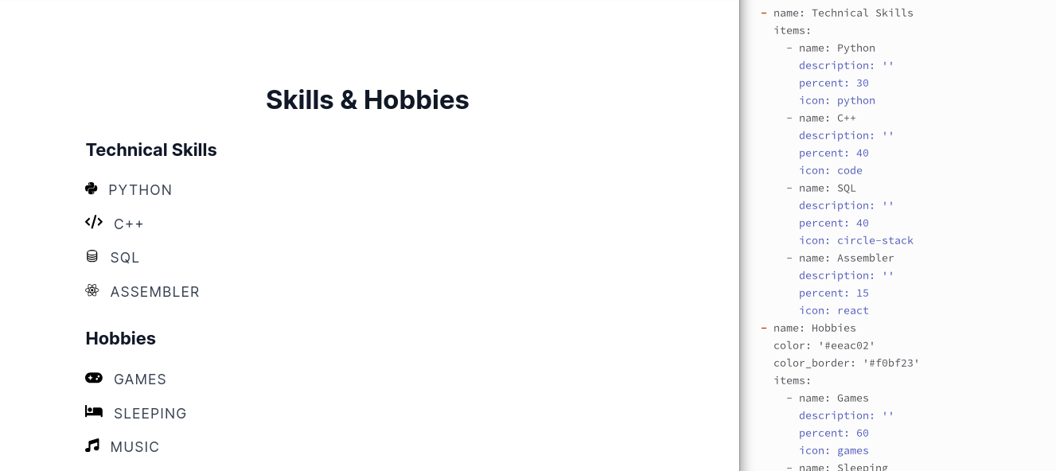

Рис. 1: Добавление информации

Добавляю информацию о достижениях в том же файле(рис. 2).



Рис. 2: Добавление информации

Пишу пост по прошедшей неделе (рис. 3).



Рис. 3: Добавление поста по прошедшей неделе

Добавляю посто на тему “Язык разметки Markdown” и отправляю файлы на сервер (рис. 4).

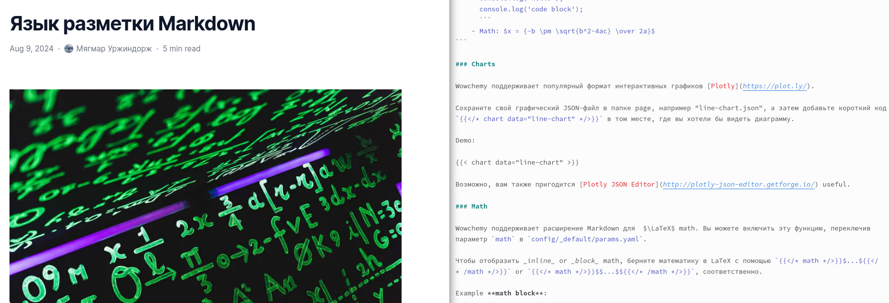

Рис. 4: Добавление поста по теме

# 4 Выводы

В ходе выполнения данной лабораторной работы я приобрел навыки по добавлению информации о себе на сайт научного сотрудника и выполнил 3 этап индивидуального проекта.